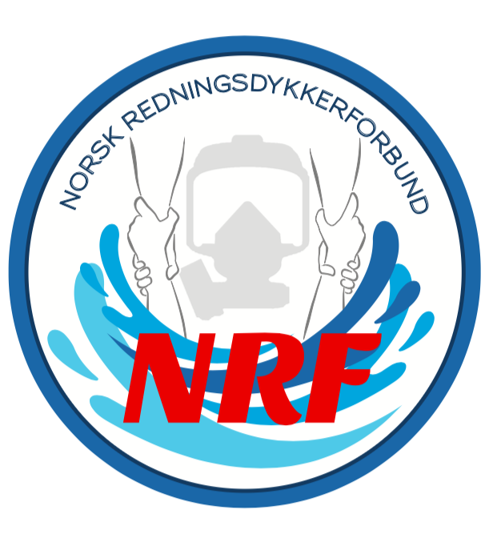

**Styremøte 03.06.2025**

Sted: Teams

Tidspunkt: fra kl. 10.30-11.30

Til stede: Nils Eivind Thune, Jørund Lothe Salvesen, Svend Morten Svendsen, Øyvind Haugerud, Remi Kvalheim, Amund Glæserud

AGENDA

|  |  |  |
| --- | --- | --- |
| SAK | HVA | Ansvarlig |
| 1 | Kursplan for dykkeleder - Bergen brannvesen gjennomførte eget dykkeleder kurs. Nrf legger ut kursplan for redningsdykkerleder kurs på hjemmesiden. Remi |  |
| 2 | Arbeidsinstruks, tiltakskort, risikovurdering. Bruke Bergen brannvesen sine dokumenter som utgangspunkt, og føre på NRF logo slik at alle kan bruke listene. Legges ut på hjemmesiden. Remi |  |
| 3 | Nyhetsbrev / Sosiale medier – NRF prøver ut å sende ut nyhetsbrev om hva som rører seg i miljøet. Oppsummering fra årsmøte, kursplaner og instrukser samt mulighet for bestilling av effekter. Nils Eivind |  |
| 4 | Flyte – Medlemskap – NRF er nå godkjent medlem i Flyte. – Vi er invitert på konferanse i Februar 2025 – Remi holder dialogen. |  |
| 5 | NRF – Effekter – Vi har solgt en del effekter, og legger ut ny bestillingsrunde. Amund bestiller inn T-skjorter med NRF logo. |  |
| 6 | Konferanser – Noen i styret stiller på Redningskonferansen 2.September - Her har vi mulighet til å stifte bekjentskap og vise at vi er en viktig ressurs. Styret planlegger arbeidsmøte ifm Flytekonferansen 2025. |  |
| 7 | Medlemsregister – Jørund og Remi oppdaterer listene. |  |
| 8 | Eventuelt – HEMSWX Øyvind, |  |